Фототаблица от 26.05.2020
по адресу: ХМАО-Югра, г. Сургут, в границах красной линии автодороги по ул. Сосновая,
возле здания № 48.
Фото № 1
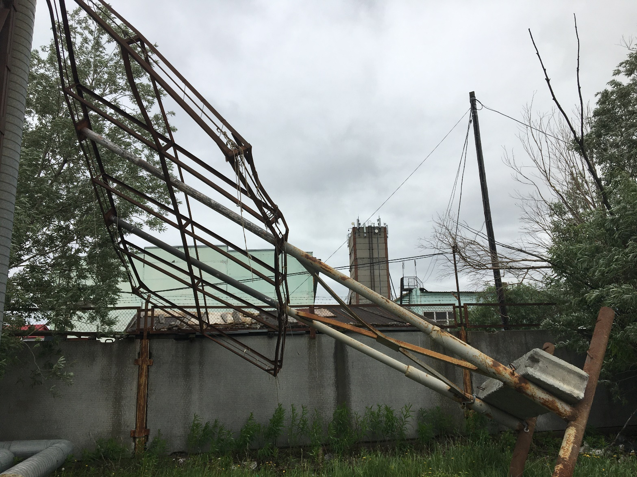

Главный специалист Большаков А.А.
отдела административного контроля
контрольного управления
Администрации города

